**Урок математики и информатики в 6 классе по теме**

**«Прямоугольная система координат».**

**Цель:** повторение материала по теме.

**Задачи:**

- закрепить умение отмечать на координатной плоскости точки по заданным координатам, читать координаты отмеченной точки;

- расширить кругозор учащихся;

- развивать навыки парной работы.

**Ход урока.**

1. **Организационный момент.**
2. **Актуализация мотивационных состояний, фронтальный опрос:**

***1) Что мы изучали на предыдущих занятиях?***

***2) Число и тема – запись в тетради.*** Слайд 1

***3) Вспомним:*** Слайд 2 – 3

*- Что такое система координат?* (правило определения местоположения объекта)

*- Где она может быть использована?* (география, описать…)

*- Какой системой координат мы умеем пользоваться?* (декартова прямоугольная система координат - ПСК)

*- Правило оформления ПСК* (рисунок на доске)

**-** *Как называются координаты точки, в каком порядке записываются?* (пример на доске А(1; 2)).

***4) Проведем разминку:*** Слайд 4

*- вычислить устно (проверяем по щелчку), сопоставить примерам буквы по правилу: целые доли со знаком – абсцисса точки, десятые – ордината.*

**Легенда 1.**

У древних греков существует легенда о созвездиях Большой и Малой Медведицы. Слайд 5 – 8

Всемогущий бог Зевс решил взять себе в жены прекрасную нимфу Калисто, одну из служанок богини Афродиты, вопреки желанию последней. Чтобы избавить Калисто от преследований богини, Зевс обратил нимфу в Большую Медведицу, а ее любимую собачку – в Малую Медведицу и взял их на небо.

**1 задание.** В тетради по данным значениям координат точек построить рисунки названных созвездий. У доски 2 человека, а остальные ученики в тетради, в одной координатной плоскости рисуют два созвездия (карточки с координатами). Построение на интерактивной доске **Большой и Малой Медведицы**: Слайд 9

**Созвездие Малой Медведицы**

**(6;6); (3;7); (0;7,5); (-3;5,5); (-6;3); (-8;5); (-5;7); (-3;5,5)**

**Созвездие Большой Медведицы**

**(-15;-7); (-10;-5); (-3;-6); (6;-6); (5;-10); (-1;-10); (-3;-6)**

*- Проверяем!* Слайд 10

*- Как можно увидеть созвездия в ночном небе?* (мысленно соединить звезды линиями)

**Легенда 2.**

В незапамятные времена у царя эфиопов Цефея была красавица жена – Кассиопея. Слайд 11 – 13

Однажды она имела неосторожность в присутствии нереид (жительниц моря) похвастаться своей красотой. Обидевшись, они пожаловались богу моря – Посейдону, и он наслал на берега Эфиопии страшное чудовище – Кита. Слайд 14

Тот разорял страну до тех пор, пока по совету оракула Цефей не решил принести в жертву свою прекрасную дочь – Андромеду. Ее приковали к прибрежной скале. Слайд 15

В это время герой Персей совершал один из своих подвигов. Он убил Медузу Горгону, женщину со змеями вместо волос, ее взгляд обращал все живое в камень. Когда Персей отсек ее голову, из тела Медузы выпорхнул крылатый конь – Пегас. Слайд 16 – 17

На нем Персей отправился домой. Пролетая над Эфиопией, он заметил прикованную к скале прекрасную Андромеду и влюбился в нее. Персей вступил в бой с чудовищем и одолел его, обратив в каменный остров с помощью леденящего взгляда головы Медузы Горгоны.

Герой освободил Андромеду и привел ее к отцу, а впоследствии женился на ней.

*- Героев этого мифа фантазия древних греков поместила на небо в виде созвездий Цефея, Кассиопеи, Андромеды, Персея, Пегаса и Кита.*

**2 задание.** Работа в парах. Созвездие Цефея изображаем на готовых координатных плоскостях, Созвездие Кассиопеи изображаем на координатной плоскости без чисел на координатных осях, а Созвездие Персея мы изображаем на чистом листе в клеточку: Слайд 18 – 20

**Созвездие Цефея**

**(3; 7); (2; 6); (1; 3); (5; 2); (5; 2); (10; 2); (7; 5); (2; 6); (7; 5); (5; 2)**

**Созвездие Кассиопеи**

**(1; 3); (3; 5); (5; 3); (7; 3); (9; 1)**

**Созвездие Персея**

**(1; 1); (6; 3); (8; 2); (10; 3); (11; 4); (12; 6); (6; 3); (7; 5); (7; 7)**

*- Проверяем!* Слайд 21 – 23

**3 задание.** Самостоятельно выписать координаты точек созвездий Пегаса и Кита по готовым рисункам этих созвездий. Составить шифр.

**Созвездие Пегаса:**

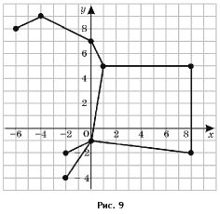

**(– 6; 8), (– 4; 9), (0; 7), (1; 5), (8; 5), (8; – 2), (0; – 1), (– 2; – 4), (– 2; – 2)**

**Созвездие Кита:**

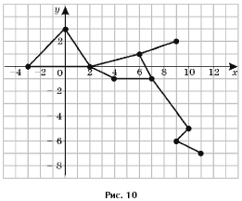

**(11; – 7), (9; – 6), (10; – 5), (7; – 1), (4; – 1), (2; 0), (– 3; 0), (0; 3)(6; 1), (9; 2)**

Проверяем вместе по готовым карточкам или учитель у каждого.

**Домашнее задание:** по карточкам для оставшихся созвездий в тетради (по рисункам созвездий самим учащимся составить «шифр» - наборы координат точек). Слайд 24

Итог. Отметки.

**Созвездие «Лебедь»**

|  |  |
| --- | --- |
| **(– 3; 4),  (– 2; 2),  (0; 0),  (2; – 2),  (5; – 3) (3; 1) (– 3; – 1),  (– 7; – 2)** | http://mat.1september.ru/2001/01/no01_1.gif |

**Созвездие «Весы»**

|  |  |
| --- | --- |
| **(1; 5) (– 2; 4),  (– 5; 5)  (– 5; – 1)  (– 1; – 2) (3; 1)** | http://mat.1september.ru/2001/01/no01_2.gif |

**Созвездие «Льва»**

|  |  |
| --- | --- |
| **(2; 5),  (1; 4),  (0; 4),  (– 1; 3),  (– 1; 2),  (– 5; 1),  (– 7; – 2),  (– 5; – 1),  (0; 0)** | http://mat.1september.ru/2001/01/no01_3.gif |

**Созвездие «Дракона»**

|  |  |
| --- | --- |
| **http://mat.1september.ru/2001/01/no01_4.gif(12; 6),  (14; 0),  (12; – 1),  (9; – 5),  (4; – 7),  (1; – 7),  (– 1; – 6),  (– 4; – 2),  (– 4; 2),  (– 7; 5),  (– 10; 5),  (– 10; 2), (– 8; – 5),  (– 11; – 7),  (– 7; – 9),  (– 6; – 7)** |  |

**Созвездие «Цефея»**

|  |  |
| --- | --- |
| **(0; 5),  (– 1; 4),  (– 2; 1),  (1; – 1),  (6; – 1),  (3; 2)** | http://mat.1september.ru/2001/01/no01_5.gif |

**Созвездие «Кассиопеи»**

|  |  |
| --- | --- |
| **(– 5; 0),  (– 3; 2),  (– 1; 0),  (1; 0),  (3; – 2)** | http://mat.1september.ru/2001/01/no01_6.gif |

**Созвездие «Андромеды»**

|  |  |
| --- | --- |
| **(– 2; 9),  (0; 7),  (1; 4),  (2; – 2),  (– 2; – 1) (– 2; 5),  (– 4; 4)** | http://mat.1september.ru/2001/01/no01_7.gif |

**Созвездие «Персея»**

|  |  |
| --- | --- |
| **(– 5; – 3),  (– 2; – 2),  (0; – 1),  (2; – 2),  (4; – 1),  (5; 0),  (6; 2) (0,5; 1),  (1; 3)** | http://mat.1september.ru/2001/01/no01_8.gif |

**Созвездие «Пегаса»**

|  |  |
| --- | --- |
| **(– 6; 8),  (– 4; 9),  (0; 7),  (1; 5),  (8; 5),  (8; – 2),  (0; – 1),  (– 2; – 4) (– 2; – 2)** | http://mat.1september.ru/2001/01/no01_9.gif |

**Созвездие «Кита»**

|  |  |
| --- | --- |
| **(11; – 7),  (9; – 6),  (10; – 5),  (7; – 1),  (4; – 1),  (2; 0),  (– 3; 0),  (0; 3) (6; 1),  (9; 2)** | http://mat.1september.ru/2001/01/no01_10.gif |

**Созвездие «Малой Медведицы»**

|  |  |
| --- | --- |
| **(6; 6), (– 3; 5,5), (– 8; 5),  (0; 7,5),  (3; 7), (– 5; 7), (– 6; 3)** | http://mat.1september.ru/2001/01/no01_11.gif |

**Созвездие «Большой Медведицы»**

**(– 15; – 7), (– 3; – 6), (5; – 10), (– 6; – 5,5), (– 10; – 5), (6; – 6), (– 1; – 10)**

**Созвездие «Лебедь»**

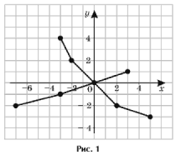

**Созвездие «Весы»**

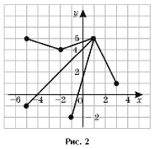

**Созвездие «Льва»**

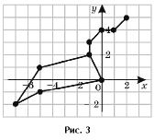

**Созвездие «Дракона»**

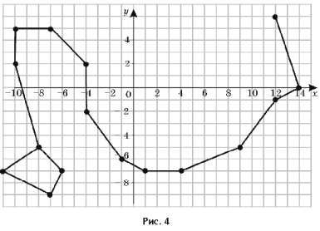

**Созвездие «Цефея»**

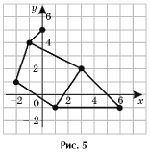

**Созвездие «Кассиопеи»**

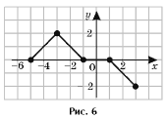

**Созвездие «Андромеды»**

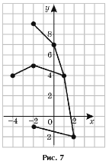

**Созвездие «Персея»**

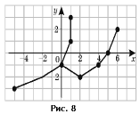

**Созвездие «Пегаса»**



**Созвездие «Кита»**

